MATEMÁTICA E CULTURA: A RESOLUÇÃO DE PROBLEMAS, AS QUESTÕES DO ENEM E A IDENTIFICAÇÃO DE CONTEXTOS CULTURAIS NOS ENUNCIANDOS

MOTA, Felipe Miranda
LOZADA, Claudia de Oliveira Lozada
DUCA, Edson Gabriel dos Santos

Grupo de Trabalho (GT): GT 8 – Educação em Ciências e Matemática

RESUMO
Este artigo apresenta uma pesquisa qualitativa e descritiva cujo objetivo é promover uma educação intercultural nas aulas de Matemática do Ensino Médio, utilizando como recurso pedagógico a resolução de questões do ENEM que abordam aspectos culturais, artísticos e matemáticos. Para tanto, procedemos a um levantamento e análise de questões do ENEM. A análise das provas do ENEM entre os anos de 2021 e 2024 evidenciou a presença de questões que remetem a manifestações culturais, sistemas de numeração de povos antigos, patrimônio artístico e arquitetônico, além de contextos históricos que dialogam com conceitos matemáticos. Os resultados indicam que tais questões favorecem a interdisciplinaridade, enriquecem o processo de ensino e aprendizagem e contribuem para a valorização da diversidade cultural. Conclui-se que a utilização dessas questões em sala de aula pode ampliar a compreensão matemática e promover uma educação intercultural mais crítica e equitativa.
Palavras-chave: Problematização. Educação Intercultural. ENEM. Ensino Médio.

INTRODUÇÃO
Giardinetto (2000) explica que a globalização intensificou a presença da diversidade étnica nos países, trazendo à tona conflitos internos e entre nações, especialmente diante dos movimentos migratórios de regiões economicamente fragilizadas para países desenvolvidos. Esse cenário gerou reações de intolerância, racismo e xenofobia, evidenciando as desigualdades entre nações ricas e pobres. Nesse contexto, a perspectiva intercultural ganha relevância e passa a ser pauta central de reflexão social, chegando também ao campo educacional, no qual a Educação Intercultural se consolida como uma necessidade urgente para enfrentar tais desafios.
O autor prossegue colocando que no ensino da Matemática, essa perspectiva aponta para a necessidade de profundas mudanças, demandando uma formação docente que vá além do domínio técnico do conteúdo. O professor passa a ser chamado a compreender a Matemática em sua dimensão social, histórica e cultural, reconhecendo-a como um saber plural, construído em diferentes contextos e práticas humanas. Assim, a interculturalidade não nega a importância do conteúdo matemático, mas reforça que ele só ganha sentido pleno quando articulado às culturas e às realidades diversas dos estudantes.
Por sua vez, Oliveira (2024) destaca que o currículo escolar brasileiro ainda não contempla de forma adequada a diversidade cultural do país. Isso gera uma falta de representatividade nas aulas, inclusive na Matemática, que acaba sendo ensinada de maneira uniforme e eurocêntrica. Assim, práticas, saberes e métodos matemáticos de diferentes culturas ficam invisibilizados no processo educativo:
Em um país como o Brasil, que é multicultural e possui uma rica diversidade, a educação não a representa de maneira suficiente. Na matemática, a falta de representatividade cultural pode manifestar-se de várias formas, como a ausência de exemplos, problemas e métodos matemáticos que reflitam as práticas e tradições das diferentes culturas (OLIVEIRA, 2024, p. 48).

Oliveira (2024) pontua que a Etnomatemática se apresenta como uma abordagem pedagógica que promove inclusão e valorização da diversidade cultural no ensino da Matemática. Ao integrar práticas e contextos socioculturais ao aprendizado, ela favorece a construção de uma educação mais significativa, crítica e equitativa. O autor ressalta que no cenário brasileiro, ainda marcado por currículos pouco representativos da pluralidade cultural, sua inserção se torna fundamental para desconstruir estereótipos, promover respeito às diferenças e estimular a interdisciplinaridade.
Assim, considerando o que foi exposto, este artigo tem por objetivo promover uma educação intercultural nas aulas de Matemática do Ensino Médio por meio da resolução de questões do ENEM que abordem aspectos culturais, artísticos e matemáticos.

FUNDAMENTAÇÃO TEÓRICA
Segundo a BNCC (BRASIL, 2018) a resolução de problemas é uma atividade privilegiada pois possibilita o desenvolvimento de uma gama de habilidades e competências, como levantar hipóteses, justificar, conjecturar, argumentar, refutar, validar, elaborar estratégias, entre outras. No currículo brasileiro, a resolução de problemas ganhou destaque com a publicação dos Parâmetros Curriculares Nacionais no final da década de 90. Este documento pontua que:
No processo de ensino e aprendizagem, conceitos, ideias e métodos matemáticos devem ser abordados mediante a exploração de problemas, ou seja, de situações em que os alunos precisem desenvolver algum tipo de estratégia para resolvê-las (BRASIL, 1997, p. 32).

Ou seja, a resolução de problemas “proporciona o contexto em que se pode apreender conceitos, procedimentos e atitudes matemáticas” (BRASIL, 1997, p. 33) e o “ponto de partida da atividade matemática não é a definição, mas o problema” (BRASIL, 1997, p. 32).
Em geral, na sala de aula, o professor utiliza a nomenclatura “problema” para aplicação de um conceito e procedimento que acabou de ensinar com o objetivo de reforçar esse conceito. No entanto, a denominação adequada seria situação-problema, pois é uma questão didatizada para revisar ou reforçar conceitos que os alunos já conhecem conforme colocam Lozada e D´Ambrosio (2018). Uma situação é denominada problema quando a resolução não está disponível imediatamente, mas o aluno poderá elaborá-la segundo Polya (1945). Ponte et al (2015) caracterizam o problema como uma tarefa matemática fechada de nível de desafio elevado.
Para a resolução de problemas, o professor pode fazer uso do Método de Polya (1945), a Metodologia de Ensino-Aprendizagem-Avaliação de Matemática através da Resolução de Problemas elaborada por Onuchic e Allevato (2011) ou o Arco de Maguerez (MOTA; LOZADA, 2023) que trazem abordagens com etapas visando a organização do processo de resolução e o enfoque dos problemas, sejam oriundos da Matemática, semi-realidade ou realidade.
Por outro lado, as questões do ENEM podem se caracterizar como problemas na medida que o professor queira desenvolver novos conteúdos de modo contextualizado, bem como explorar o contexto apresentados nos enunciados para trabalhar temas cultura e arte relacionando-os com a Matemática como veremos no tópico a seguir.

PROCEDIMENTOS METODOLÓGICOS
A pesquisa é de abordagem qualitativa e descritiva (LUDKE; ANDRÉ, 1986) e consistiu no levantamento e análise das questões de Matemática do Enem dos anos de 2021 a 2024, prova do caderno amarelo. A consulta foi realizada no site do INEP no qual estão postados as provas e os gabaritos. O período elegido se deve ao período posterior à pandemia em 2020. O critério de seleção das questões focou na identificação de elementos culturais no texto do enunciado dos problemas, como manifestações artísticas e culturais dos povos, suas características, história e ambientes.
A finalidade é dar visibilidade a estas questões para que o professor possa promover uma educação intercultural realizando um trabalho que vá além da resolução dos problemas, mas um estudo desses contextos e sua contribuição não só para a aprendizagem matemática (como por exemplo, pesquisar como esses povos lidam com a Matemática), bem como o enriquecimento cultural e histórico, proximidade com as outras culturas e compartilhamento de conhecimentos. No cotidiano da sala de aula ainda prevalecem raízes eurocêntricas no fazer matemático e os alunos desconhecem como os outros povos lidam com a Matemática, não se abordam conhecimentos etnomatemáticos e não se costuma a aliar Matemática à cultura e à arte.
As questões do ENEM podem desencadear uma proposta de resolução problemas em sala de aula que explorem questões que tenham enunciados com elementos artísticos e culturais. Passemos à análise da prova e comentário das questões.
Na prova de Matemática e suas Tecnologias de 2021, a questão 163 do caderno amarelo trazia uma questão que abordava aspectos históricos de uma réplica de um castelo alemão que foi reconstruído duas vezes. O conteúdo matemático abordava escala e oportuniza ao professor trabalhar as questões matemáticas envolvidas na construção (como geometria para o design das estruturas, como torres e muralhas, trigonometria para os ângulos de defesa, cálculos de forças e tensões para garantir a estabilidade, e a aplicação de proporções e medidas para o planejamento) e reconstrução do castelo, além de situar historicamente o período num trabalho interdisciplinar com História.
A questão 180 abordava uma escultura da cidade de Bruxelas e sua forma geométrica. Há uma breve contextualização histórica seguida da descrição da estrutura da escultura. Esta questão, além de abranger conceitos de Geometria oportuniza ao professor trabalhar as esculturas ao ar livre que estão espalhadas geralmente nas grandes metrópoles e estudar os conceitos geométricos que possuem, quem são os artistas autores e seus estilos, que momento histórico-social foram elaboradas e solicitar para os alunos projetarem suas esculturas com elementos geométricos. Na prova de Matemática e suas Tecnologias do ano de 2022 não foi encontrado nenhum enunciado que remetesse a alguma manifestação cultural brasileira ou de outros povos.
Na prova de 2023, a questão 141 abordava o calendário maia e suas duas contagens de anos. Envolve conversão e operações matemáticas básicas. Situa o leitor para a civilização maia que geralmente é citada nos livros didáticos de Matemáticas que trazem a história dos sistemas de numeração. É uma oportunidade de o professor revisar os sistemas de numeração, em especial o maia que utiliza base 20 e sua representação simbólica é por traços, conchas e barras. Há ainda a questão 168 que traz um cenário fictício de um povo e suas formas de contar, o que remete à Etnomatemática. A questão leva o aluno a verificar se há um padrão para combinar as palavras e determinar como se representam os numerais 5 e 7. Esta questão abre caminho para analisar como são os sistemas numéricos, por exemplo, das etnias indígenas brasileiras e como esses povos estabeleceram padrões e sequências, além de levar os alunos a pesquisarem o que significa a Etnomatemática (D’Ambrosio, 2008) e seu papel na decolonização de saberes. Vejamos as questões citadas:
Figura 1 – Questão 141 da Prova do ENEM 2023
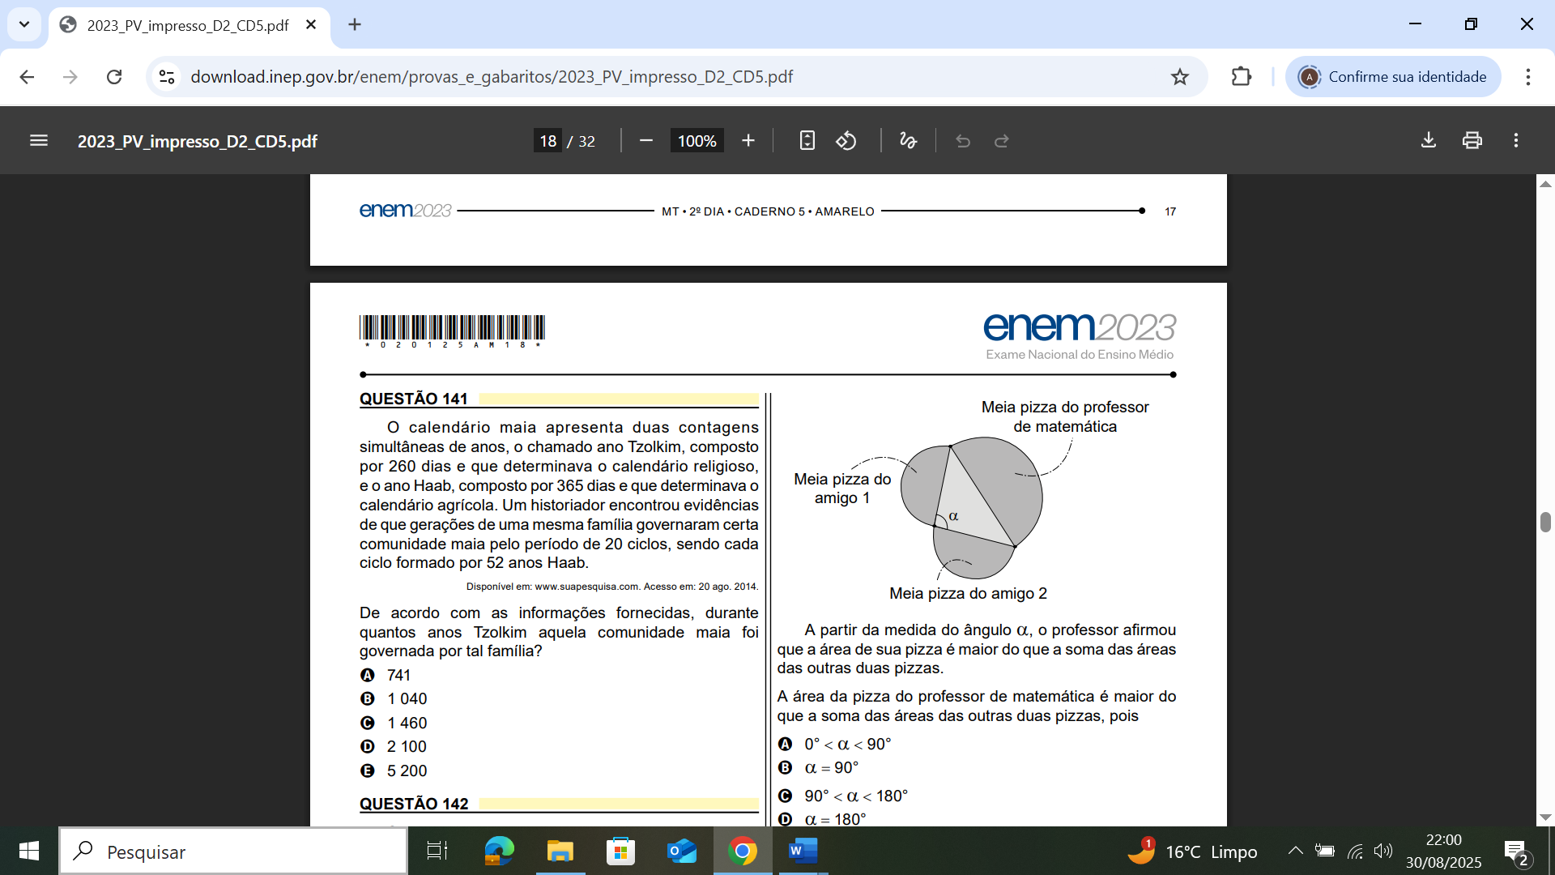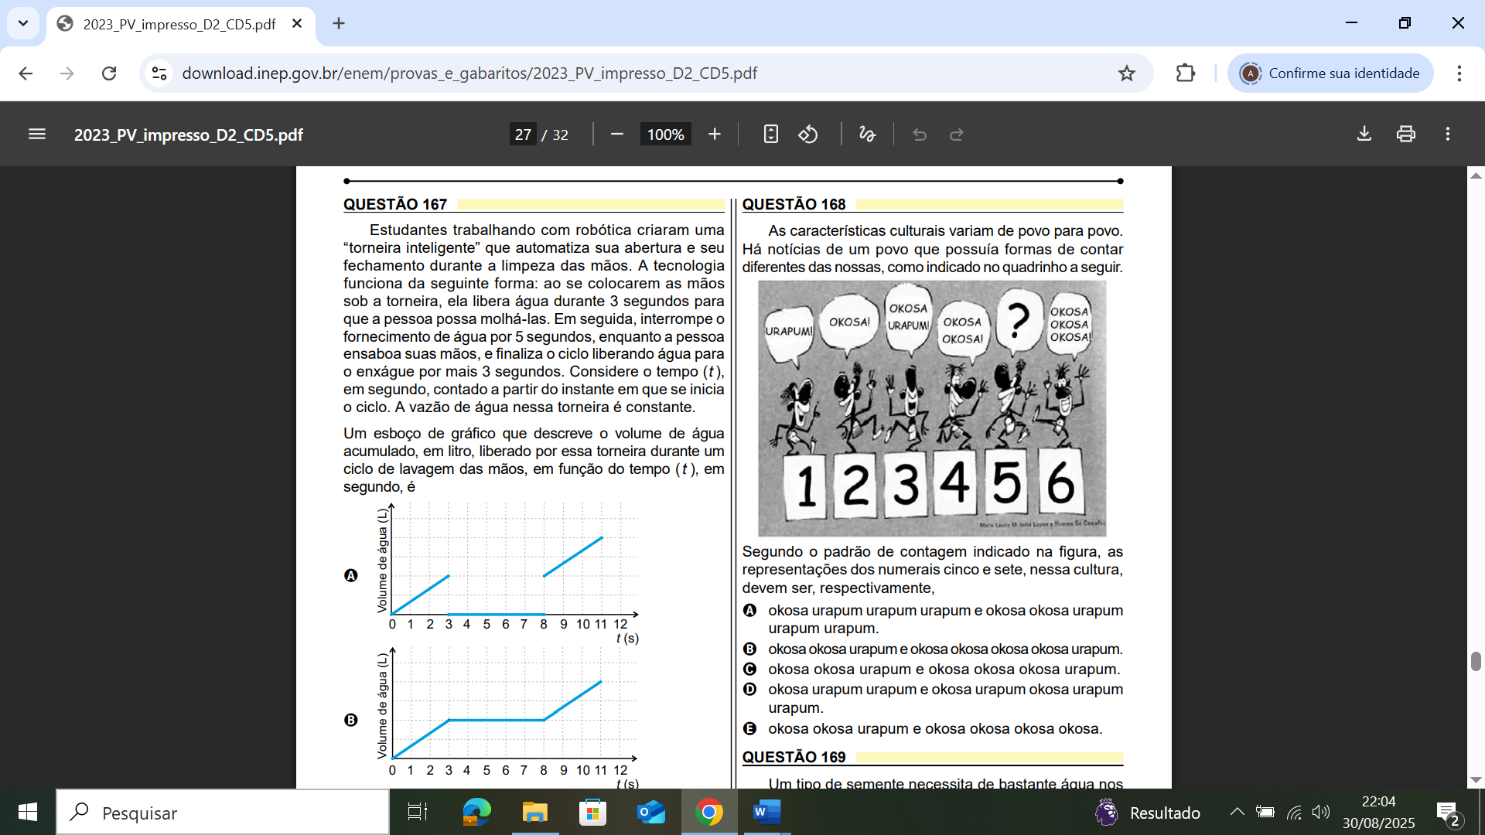
Fonte: Inep (2021)
Já na prova de 2024, a questão 149 aborda como o imperador romano Júlio Cesar fazia para proteger as mensagens enviadas aos seus generais por meio de um código. A questão envolve probabilidade e trabalha o reconhecimento de padrões cifrados. Esta questão dá possibilidade ao professor para abordagem de como os códigos se desenvolveram ao longo dos tempos, analisando a criptografia e a segurança de dados, relacionando aos aspectos da tecnologia.
Na questão 173 o contexto envolve a maquete do Museu de Arte Whitney de Nova Iorque. A questão abrange área e escala e permite ao professor propor uma atividade de exploração do site do museu para que os alunos conheçam as obras e identifiquem aquelas que apresentam aspectos geométricos, por exemplo, assim como pesquisar sobre os artistas, analisar as obras e em que momento histórico foram produzidas. O professor pode pedir para que os alunos apresentem um seminário sobre os autores das obras e aspectos geométricos encontrados nelas, identificando os estilos artísticos em que enquadram, tal qual o cubismo que foi um movimento surgido no início do século XX e teve como um de seus representantes o pintor espanhol Pablo Picasso.

RESULTADOS
As questões de Matemática do Enem oferecem um vasto potencial pedagógico que vai além da simples resolução de problemas numéricos. Ao analisarmos as provas entre 2021 e 2024, observamos que muitos enunciados incorporam elementos culturais, artísticos e históricos, possibilitando ao professor criar conexões entre a Matemática e outras áreas do conhecimento. Esses contextos, quando explorados em sala de aula, contribuem para uma aprendizagem mais significativa, que aproxima os alunos da realidade e amplia sua formação cultural. Trabalhar com essas questões é também uma oportunidade de promover uma educação intercultural, que valorize diferentes manifestações culturais e modos de produzir conhecimento, rompendo com uma visão eurocêntrica tradicionalmente presente no ensino matemático. Assim, as questões do ENEM podem ser utilizadas como recurso para desenvolver habilidades matemáticas articuladas ao reconhecimento de expressões artísticas, históricas e culturais, fortalecendo tanto a compreensão conceitual quanto a formação crítica e cidadã dos estudantes.

CONSIDERAÇÕES FINAIS
A análise realizada permitiu compreender que a resolução de problemas, quando aliada a contextos culturais e artísticos, amplia significativamente as possibilidades pedagógicas do ensino de Matemática. Mais do que aplicar técnicas e procedimentos já conhecidos, os estudantes são desafiados a mobilizar diferentes estratégias, refletir criticamente e atribuir significado ao conhecimento matemático, aproximando-o de sua realidade social e cultural. Nesse sentido, as questões do Enem mostraram-se recursos valiosos, pois ao trazerem elementos da história, da arte e de diferentes manifestações culturais, possibilitam que o professor promova uma aprendizagem interdisciplinar e intercultural. Assim, a Matemática deixa de ser vista apenas como um corpo de saber abstrato e passa a ser reconhecida como uma prática humana, viva e conectada a diversas formas de expressão. Conclui-se, portanto, que integrar a resolução de problemas com a valorização de aspectos culturais e artísticos contribui não apenas para o fortalecimento da aprendizagem matemática, mas também para a formação crítica, criativa e cidadã dos estudantes.

REFERÊNCIAS
Brasil. Parâmetros curriculares nacionais: matemática. Secretaria de Educação Fundamental. Brasília: MEC/SEF, 1997.

BRASIL. Base Nacional Comum Curricular. Brasília: MEC, 2018.

D’AMBRÓSIO, U. O programa Etnomatemático: uma síntese. Acta Scientiae, v. 10, n. 1, jan/jun. 2008.

Giardinetto, J. R. B. Interculturalismo e educação matemática: reflexões a partir da experiência portuguesa. 2000. Disponível em: http://23reuniao.anped.org.br/textos/1912T.PDF. Acesso em: 13 jul. 2025.

LOZADA, C. O.; D´’AMBROSIO, U. Considerações sobre o conceito de equação presente nos cadernos do professor e as zonas de perfil conceitual de equação. Revista Paranaense de Educação Matemática, [S. l.], v. 7, n. 14, p. 7–38, 2018.

LÜDKE, M.; ANDRÉ, M. E. D. A. Pesquisa em educação: abordagens qualitativas. São Paulo: EPU, 1986.

MOTA, F. M.; LOZADA, C. O. As contribuições do arco de maguerez no trabalho com a resolução de problemas envolvendo matemática financeira. Revista Paranaense de Educação Matemática, [S. l.], v. 12, n. 27, p. 386–414, 2023.

OLIVEIRA, S. M. Interseções Culturais na Educação Matemática: vivência de uma exposição da Etnomatemática em uma escola. Revista Educação e Territorialidade, Dourados, v. IV, n. 2, p. 47 a 64, jul./dez., 2024.

ONUCHIC, L. R.; ALLEVATO, N. S. G. Pesquisa em Resolução de Problemas: caminhos, avanços e novas perspectivas. Boletim de Educação Matemática, Rio Claro, v. 25, n. 41, p. 73-98, dez. 2011.

Polya, G. How to solve it: a new aspect of mathematical method. Princeton, NJ: Princeton University Press, 1945.

PONTE, J. P. et al. Exercícios, problemas e explorações: Perspectivas de professoras num estudo de aula. Quadrante, v. 24, n. 2, p. 111-134, 2015.

SEDUC-PE. E-mail: felipemiranda.mat@gmail.com
UFAL. E-mail: clalloz@yahoo.com.br
UFAL. E-mail: edson.duca@im.ufal.br

